Een ruimtelijke ellips

Een ellips kun je construeren als conflictlijn tussen een cirkel en een punt in het cirkelvlak, buiten de cirkel.
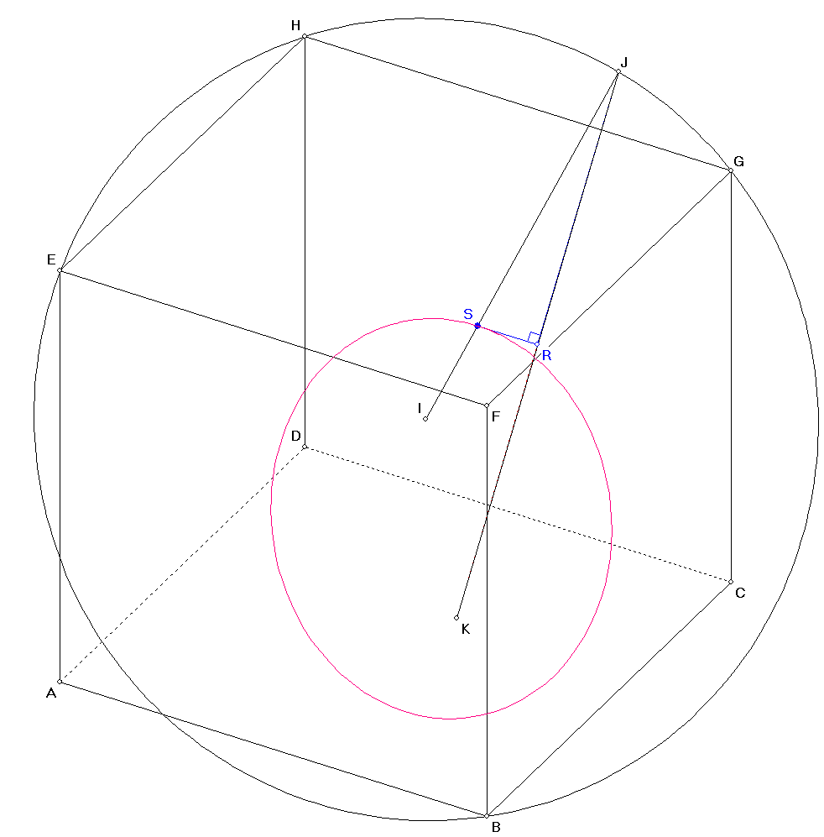
Gegeven
- de kubus ABCD.EFGH.
- de cirkel door E, G en B, met midden I.
- K is het midden van BI
Gevraagd: teken de ellips die conflictlijn is van punt K en de cirkel.
Hieronder de constructie die als “vlakke meetkunde” in het cirkelvlak wordt uitgevoerd:
Punt J doorloopt de cirkel. De ellips is de baan van het punt S. Dit punt S is het snijpunt van IJ en de middelloodlijn RS (in cirkelvlak) van JK.

In Geocadabra wordt bij ruimtelijke modellen niet gewerkt met middelloodlijn van een lijnstuk. Wel met het middelloodvlak.
De constructie ziet er dan ietwat anders uit.

Open hiertoe het bestand “ruimtelijke ellips” in de map “dynamische meetkunde” op de CDrom.
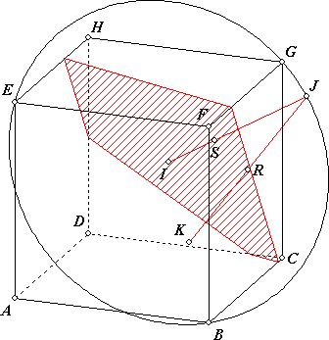
Je krijgt de ellips op twee manieren.

Eerste manier: spoor aanzetten
Klik met de rechter muisknop op punt S en kies bij dit punt voor “zet spoor aan”.
Sleep nu punt J over de cirkel. Hierbij zie je hoe het spoor van punt S de ellips vormt. Onderweg zie je fraai hoe het middelloodvlak continu van vorm verandert.

Tweede manier: vraag de meetkundige plaats van punt S op
Kies bewerken, puntonderhoud, toevoegen, meetkundige plaats.
Klik nu eerst op punt S (=het spoor-punt) en hierna op punt J (het sleep-punt).
De meetkundige plaats, de ellips, wordt getekend.

Je kunt de eindfiguur ook krijgen door het bestand “ruimtelijke ellips 2” te openen.

Animatie
Je kunt het punt J ook wegschieten. Je ziet dan fraai hoe punt S de ellips doorloopt.

De knopjes gebruikt in dit document:
Het linker knopje is het sleep-knopje. Klik hierop (met linker of rechter muisknop) en sleep hierna het (onafhankelijke) punt.
Het middelste knopje is het wegschiet-knopje. Klik hierop (met linker of rechter muisknop) en schiet hierna het (onafhankelijke) punt weg.

